
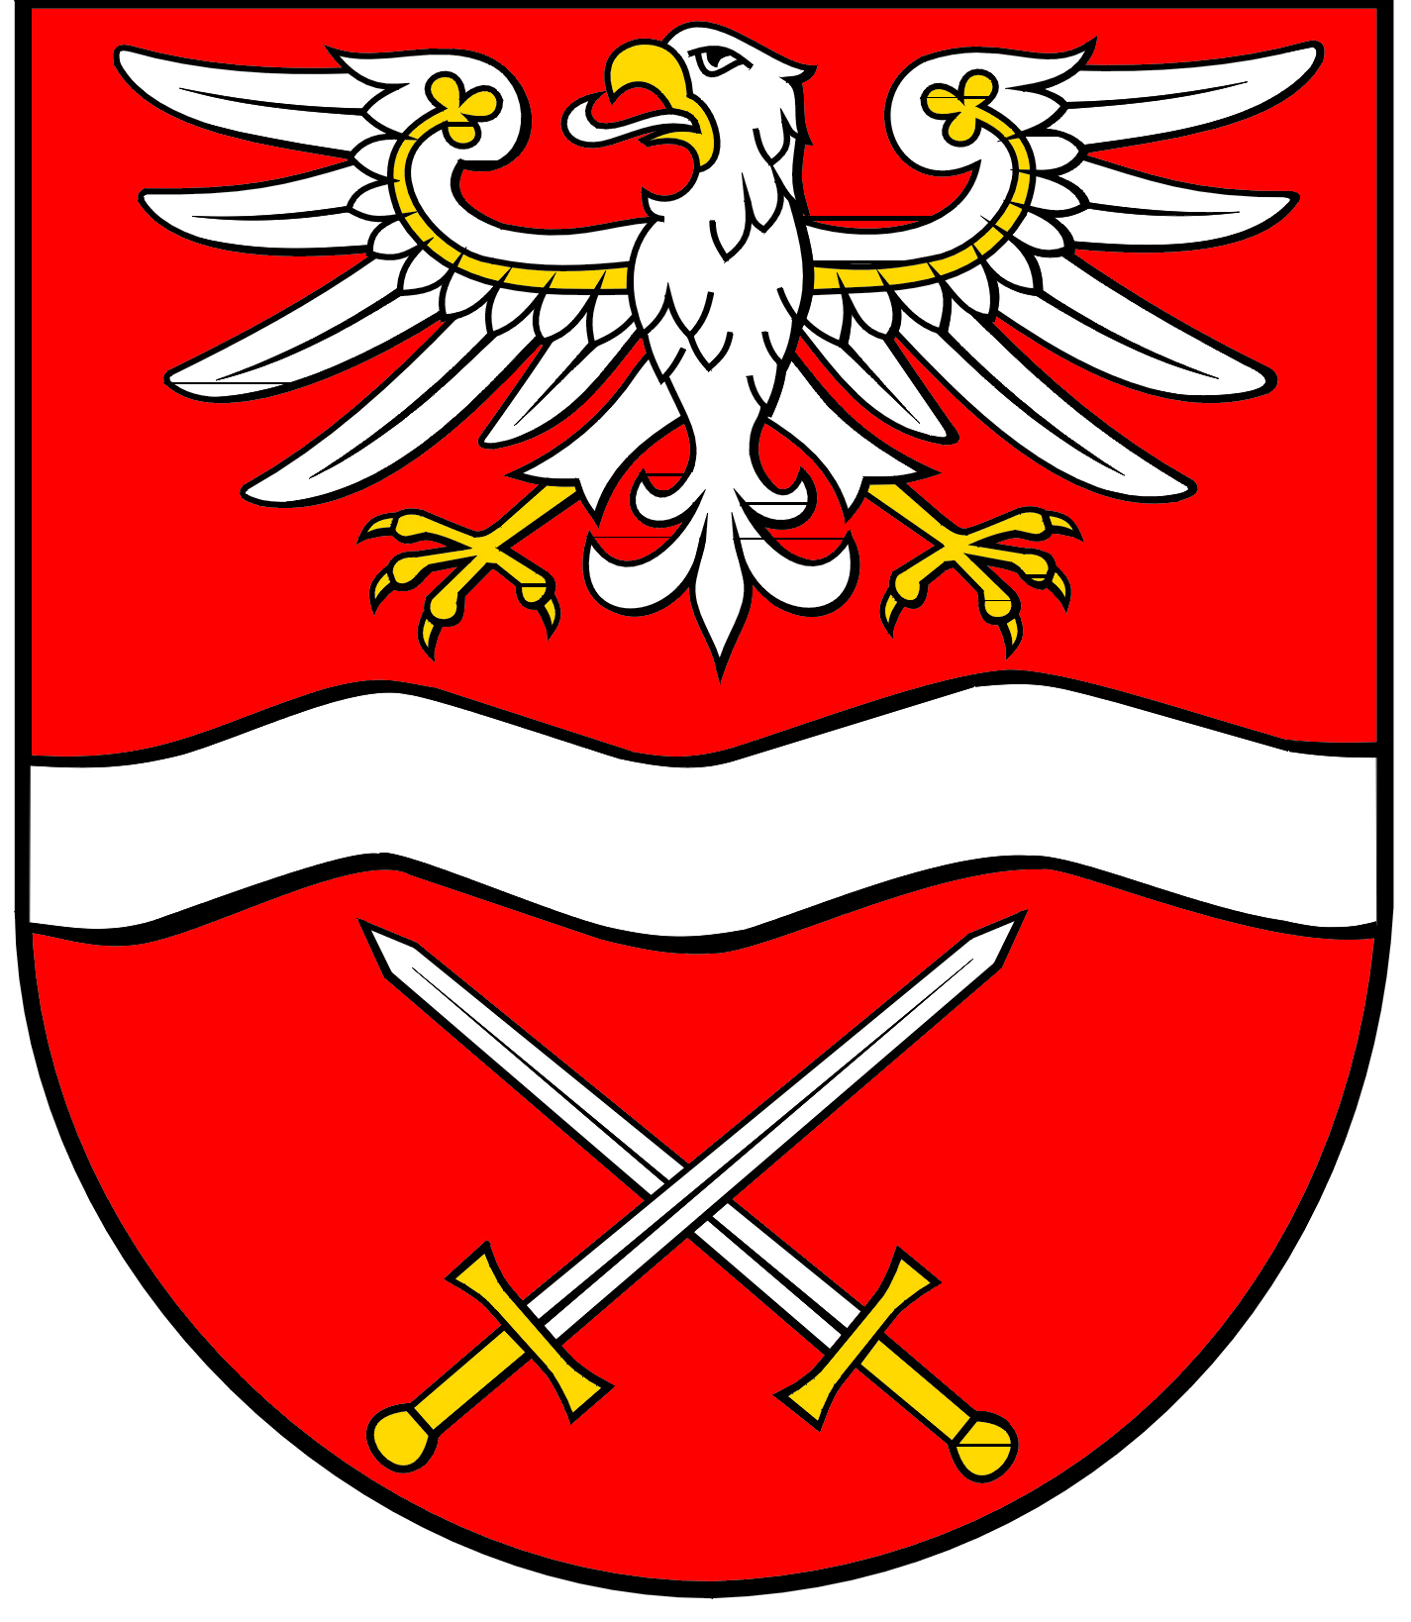
POWIATOWY

SZKOLNY ZWIĄZEK SPORTOWY

W SOCHACZEWIE

ul. marsz. Józefa Piłsudskiego 65, 96-500 Sochaczew, tel.: 46 864 18 30, faks: 46 864 18 71

Komunikat Końcowy
Powiatowych Igrzysk Młodzieży Szkolnej w badmintonie
szkół podstawowych „młodzież” - dziewczęta i chłopcy
Janów, 18 października 2024 r.

Dziewczęta
SP Kozłów Biskupi – SP Brzozów 3:0
SP Budki Piaseckie – SP Janów 0:3
SP Brzozów – SP Janów 0:3
SP Kozłów Biskupi – SP Budki Piaseckie 2:3
SP Janów – SP Kozłów Biskupi 3:0

Kolejność turnieju:
- Szkoła Podstawowa Janów 8 pkt. awans międzypowiat
- Szkoła Podstawowa Budki Piaseckie 6 pkt.
- Szkoła Podstawowa Kozłów Biskupi 5 pkt.
- Szkoła Podstawowa Brzozów Stary 4 pkt.

Chłopcy
SP Teresin – SP Budki Piaseckie 1:3
SP Teresin – SP Janów 3:0
SP Budki Piaseckie – SP Janów 3:1

Kolejność turnieju:
- Szkoła Podstawowa Budki Piaseckie 8 pkt. awans międzypowiat
- Szkoła Podstawowa Teresin 6 pkt.
- Szkoła Podstawowa Janów 5 pkt.

Powiatowy Szkolny Związek Sportowy dziękuje nauczycielom i uczniom ww. szkół za pomoc w organizacji zawodów.

